|  |  |
| --- | --- |
|  |  |
| TheSprinters |  |
|  |  |
|  | PROIECT COLECTIV |
|  | STUDENTI: TRUFELEA LAURA,  TRUTA BOGDAN,  TURBUT ALEX.  MUSAT ALIN,  SUCIU RADU,  FARCAS TUDOR,  VAIDA OCTAV,  UNGUROIU VICTOR,  VILA BOGDAN. COORDONATOR:VLAD DOBRA |

* Descriere generala

Echipa “The Sprinters” a dezvoltat o aplicație full stack destinată sprijinirii cazurilor caritabile. Aplicatia noastra ofera o platforma in care organizatiile pot prezenta cazuri caritabile, atragand astfel atentia si sprijinul comunitatii. Aceasta platforma faciliteaza procesul de donatie, permitand utilizatorilor sa contribuie activ la diverse cauze.

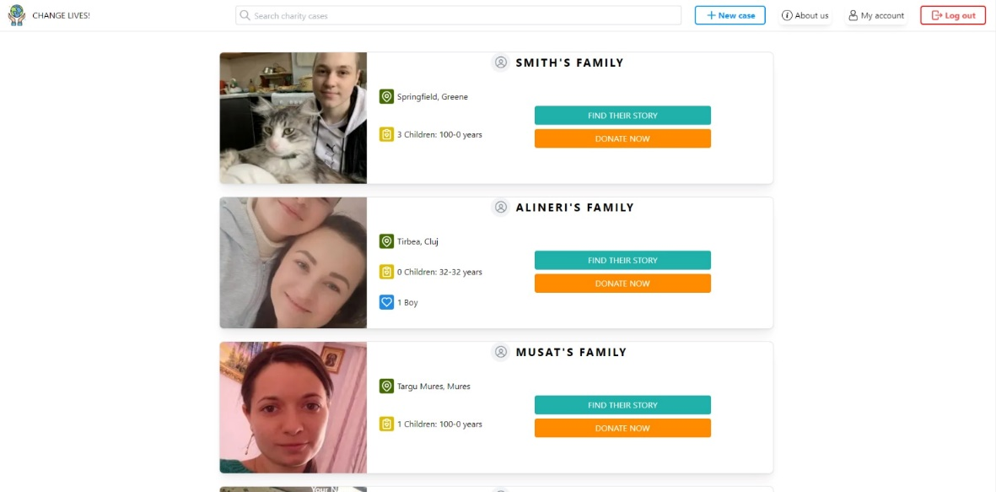

Sistemul de autentificare include optiunile de login si inregistrare, sustinute de securitatea oferita de JWT (JSON Web Tokens). La inregistrare, utilizatorii pot alege sa se autentifice ca organizatii prin selectarea optiunii "Register as Company". Aceasta functie le permite accesul ulterior pentru a crea si gestiona cazuri caritabile in aplicatie. Autentificarea cu JWT asigura ca fiecare sesiune este securizata si ca informatiile utilizatorului sunt protejate pe durata utilizarii aplicatiei.

|  |  |
| --- | --- |
|  |  |

Utilizatorii pot alege sa se autentifice ca organizatii, avand posibilitatea de a-si posta cazurile caritabile. Acestea pot include detalii precum numarul de persoane afectate, fotografii cu cei nevoiasi, logoul organizatiei și alte informatii relevante pentru a atrage sprijin. Pe de alta parte, utilizatorii individuali, autentificati ca useri, pot naviga prin cazurile prezentate și pot dona pentru oricare dintre ele, contribuind astfel la ameliorarea situatiilor dificile.

Astfel, daca o organizatie doreste sa adauge un caz caritabil, aceasta va accesa urmatoarea pagina:

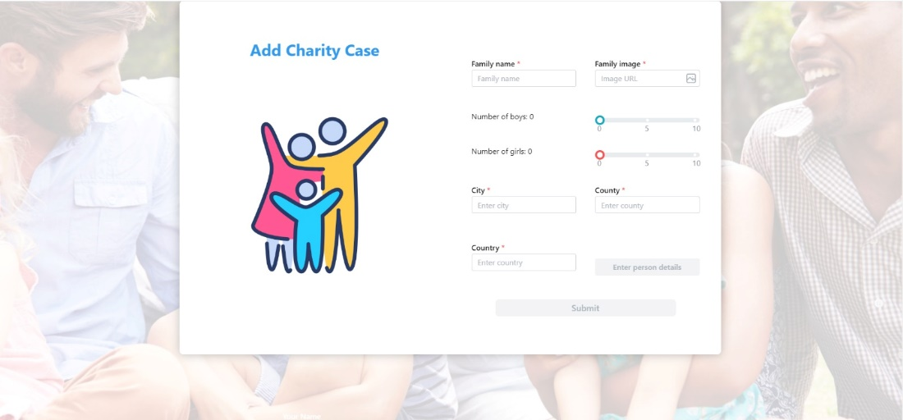

Pentru utilizatorii care doresc să se conecteze mai profund cu cazurile caritabile înainte de a dona, aplicația noastră include funcția "Find their story". Această opțiune le permite să exploreze poveștile emoționante și personale ale fiecărui caz. Detalii despre fiecare membru al familiei sau grupului implicat sunt prezentate împreună cu fotografii, oferind o imagine completă a situației lor. Astfel, după ce citesc și înțeleg contextul și nevoile fiecărui caz, utilizatorii pot alege să ofere sprijinul lor prin donații.

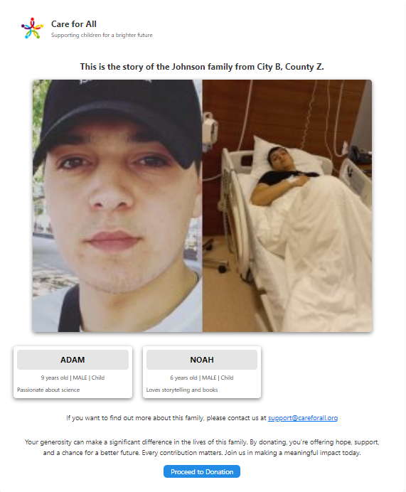

La pagina de donatie a aplicatiei, utilizatorul are flexibilitatea de a alege tipul de obiecte pe care doreste sa le doneze, inclusiv haine, mancare, jucarii, carti, papuci sau electronice. De asemena, aplicatia ofera optiuni variate pentru livrarea donatiilor. Utilizatorii pot alege fie sa livreze personal obiectele la organizatia respectiva, creand astfel o legatura directa si personala cu cei pe care ii ajuta, fie sa opteze pentru livrarea prin curier, pentru comoditate si eficienta.

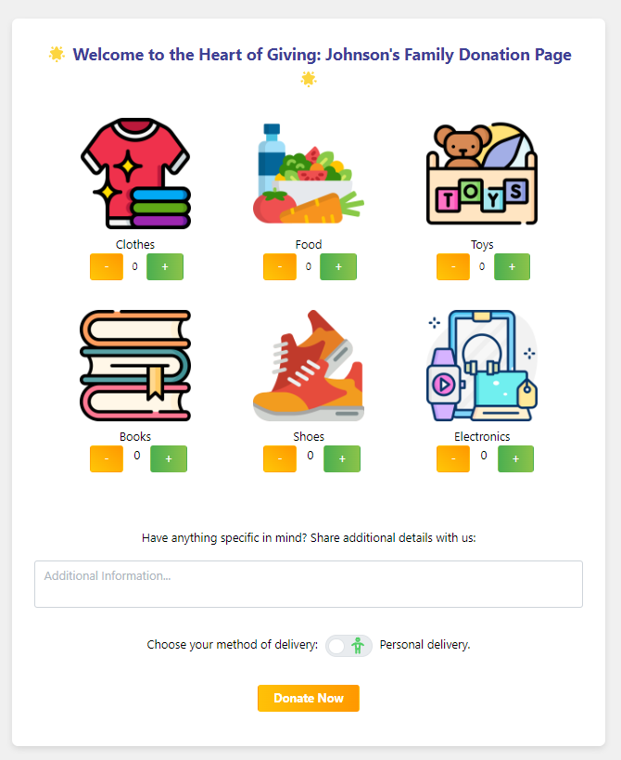

Aplicatia include si o sectiune "Abous us", unde sunt prezentate scopul, obiectivele si valorile platformei. Aceasta sectiune subliniaza angajamentul nostru fata de comunitate si principiile ce stau la baza dezvoltarii si functionarii aplicatiei.

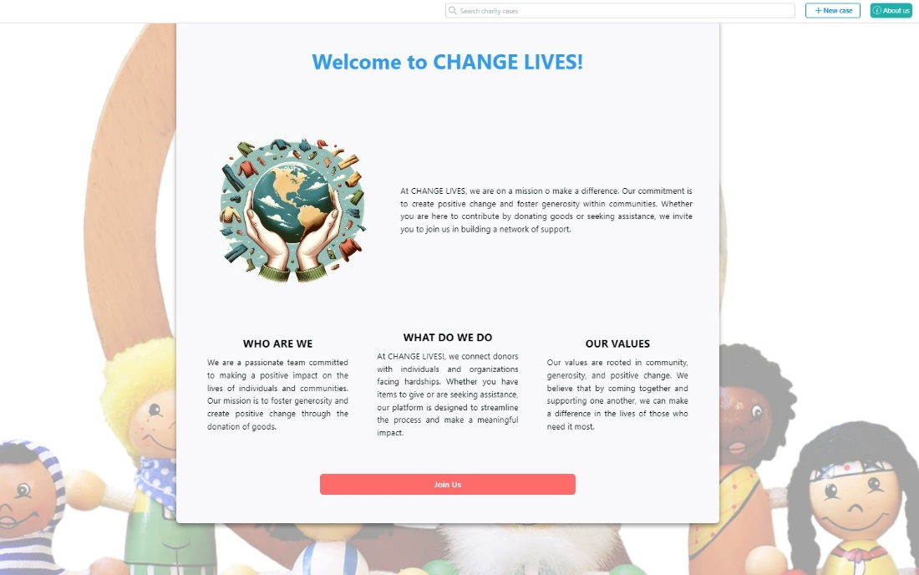

|  |  |  |
| --- | --- | --- |
|  | TECH STACK **Backend - The Sprinters Back End:**   * Spring Boot: facilitează crearea rapida si eficienta a serviciilor backend, automatizand configurarea si imbunatatind viteza de dezvoltare. * Docker: pentru a containeriza aplicația backend, asigurand o distribuire și rulare consistenta a acesteia indiferent de mediu. * PostgreSQL: sistemul de gestiune a bazelor de date pentru proiect, oferind stocare eficienta a datelor. * Flyway: pentru a gestiona și versiona schimbarile în baza de date, asigurand o evoluție controlata a schemei bazei de date.   **Frontend- The Sprinters Back Front:**   * TypeScript: imbunatateste dezvoltarea frontend prin adaugarea interfetelor si tipurilor, crescand astfel siguranța și predictibilitatea codului. * NextJS: faciliteaza crearea de interfete utilizator rapide și optimizate, oferind navigare fluida și incarcare rapida a paginilor. * Redux: pentru gestionarea starii globale a aplicatiei, asigurand un flux de date consistent si usor de urmarit intre componentele UI. * Mantine: folosit pentru designul interfetei, oferind componente UI elegante si responsive, care imbunatatesc experienta utilizatorului.   **Conventii de nume:**   * Structura de numire pentru fișiere noi: NameOfFile.TypeOfFile.ts/tsx (pentru fișierele non-componente).   **Run:**   * **Backend:**  1. Install Docker Desktop 2. Run the following command in the root folder of the project: docker-compose up -d 3. Run the application  * **Frontend:**  1. build – bundle application for production 2. export – exports static website to out folder 3. analyze – analyzes application bundle with @next/bundle-analyzer 4. npm run dev – start dev server |  |